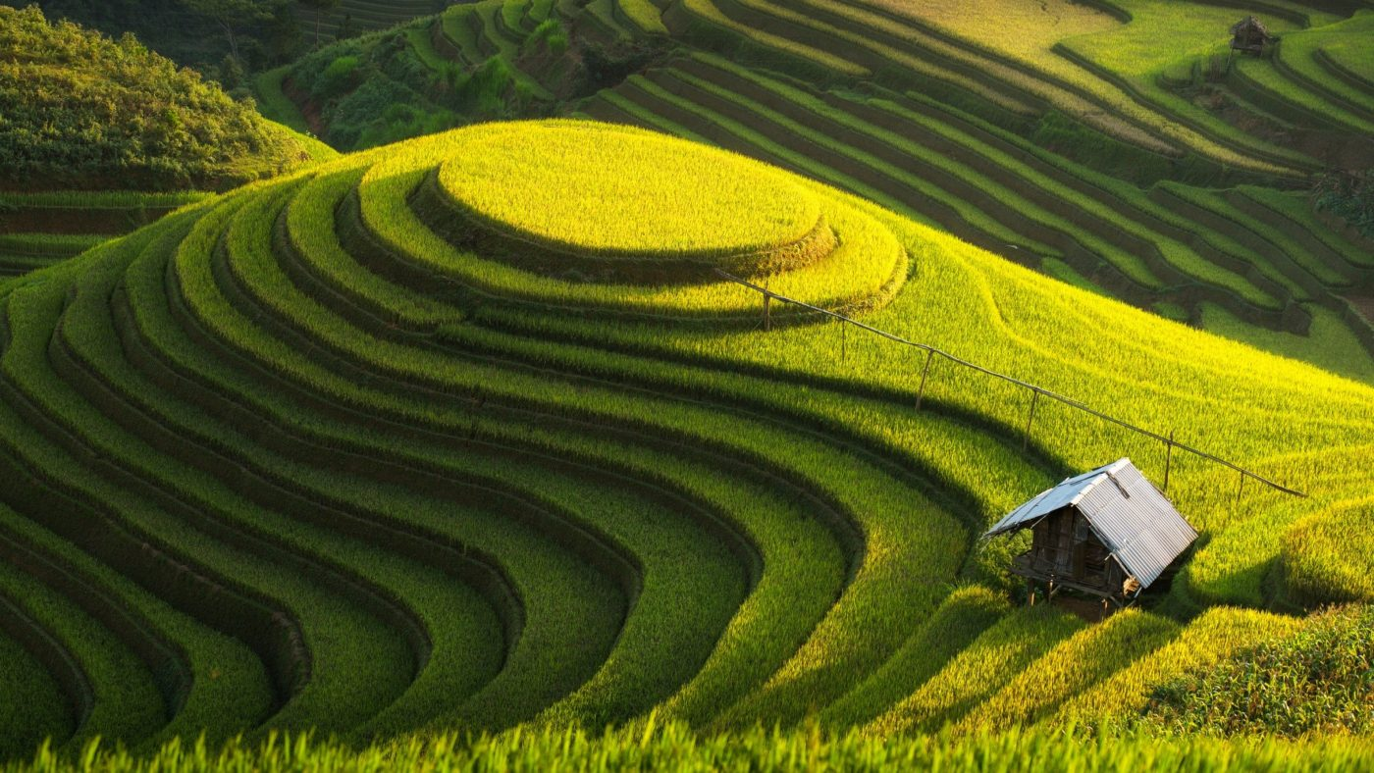
Nội dung 1: Thể loại thơ tự do

ĐẤT NƯỚC
  - - Nguyễn Đình Thi -
* Khái niệm:
…………………………………………………………………………………………………………………………………………………………………………..………………………………………………………………………………………………………………………………………………………………………………………………………………………………………………………………………………………………………………………………………………………………………………………………………………………………………………………………………………………………………………………………………………………………..……………………………………………………………………………………………………………………………………………………………………………
* Nhân vật trữ tình
………………………………………………………………………………………………………………………………………………………………………………………………………………………………………………………………………………………………………………………………………………..…………………………………………………………………………………………………………………………………………………………………………………………………………………………………………………..………………………………………………………………………………………………………………………………………………………………………………………………………………………………………………………………………………………………………………………………………………………………………………………………………………………………………………………………………………………………………………………………………………………………..……………………………………………………………………………………………………………………………………………………………………………………………………………………………………………………………………………………………………………………………………………………………………………………………………………………………………………………………………………………………………………………………..………………………………………………………………………………………………………………………………………………
*Hình ảnh, ngôn từ và cảm hứng:
……………………..…………………………………………………………………………………………………………………………..…………………………………………………………………………………………………………………………………………………………………………………………………..………………………………………………………………………………………………………………………………………………………………………………………………………………………………………………………………………………………………………………………………………………………………………………………………………………………………………………………………………………………………………………………………………………………………..……………………………………………………………………………………………………………………………………………………………………………………………………………………………………………………………………………………………………………………………………………………………………………………………………………………………………………………………………………………………………………………………..……………………………………………………………………………………………………………………………………………………………………..…………………………………..……………………..…………………………………………………………………………………………………………………………..…………………………………………………………………………………………………………………………………………………………………………………………………..………………………………………………………………………………………………………………………………………………………………………………………………………………………………………………………………………………………………………………………………………………………………………………………………………………………………………………………………………………………………………………………………………………………………..……………………………………………………………………………………………………………………………………………………………………………………………………………………………………………………………………………………………………………………………………………………………………………………………………………………………………………………………………………………………………………………………..……………………………………………………………………………………………………………………………………………………………………..…………………………………..

Nội dung 2. Tác giả Nguyễn Đình Thi
………………………………..……………………………………………………………………………………………………………………………………………………………………..…………………………………………………………………………………………………………………………..…………………………………………………………………………………………………………………………………………………………………………………………………..………………………………………………………………………………………………………………………………………………………………………………………………………………………………………………………………………………………………………………………………………………………………………………………………………………………………………………………………………………………………………………………………………………………………..……………………………………………………………………………………………………………………………………………………………………………………………………………………………………………………………………………………………………………………………………………………………………………………………………………………………………………………………………………………………………………………………..……………………………………………………………………………………………………………………………………………………………………..…………………………………..

Nội dung 3. Tác phẩm

Đoạn trích “Kiêu binh nổi loạn”
Hoàn cảnh

Bố cục

Nội dung 4. Đọc hiểu
PHIẾU BÀI TẬP – Khổ 1,2
+ Nhân vật tình hiện lên qua từ ngữ nào?
+ Mùa thu Hà Nội trong qua khứ hiện lên như thế nào? Hình ảnh nào em thấy ấn tượng nhất? Vì sao?
+ Cảm xúc của nhân vật trữ tình trong “mùa thu nay”. Tại sao có sự khác nhau khi cảm nhận về mùa thu giữa hai khổ đầu và khổ thứ ba?
+ Những suy tư của nhà thơ về truyền thống của dân tộc?

PHIẾU BÀI TẬP
Nhóm 1,2 | + Tìm và phân tích những câu thơ có hình ảnh đất nước đau thương, căm hờn? Cách diễn tả và thể hiện của nhà thơ có gì độc đáo?
Nhóm 3,4 | + Tìm và phân tích những câu thơ có hình ảnh đất nước quật cường, anh hùng trong chiến đấu? Cách diễn tả và thể hiện của nhà thơ có gì độc đáo?

